ЛЕКЦИЯ 2. СТАНДАРТИЗАЦИЯ ПРОЦЕССА ДОКУМЕНТИРОВАНИЯ. ТРЕБОВАНИЯ К ОФОРМЛЕНИЮ ДОКУМЕНТОВ

2.1 Формуляр документа и особенности языка служебного документа

При подготовке и оформлении документов необходимо соблюдать правила, обеспечивающие юридическую силу документов, оперативное и качественное их исполнение и поиск, качество документов как источника информации.
Для того чтобы документ отвечал своему назначению и имел юридическую силу, он должен быть оформлен в соответствии с формуляром, установленным для данной разновидности документа.
Совокупность реквизитов, из которых состоит документ, называется формуляром документа. Формуляр, характерный для конкретного вида документов, например, приказа, акта, называется типовым формуляром. Типовой формуляр характеризуется определенным количеством реквизитов, расположенных в строгой последовательности. Так в формуляр заявления входят следующие реквизиты: адресат, автор, указание вида документа (заявление), текст, подпись, дата.
За долгие годы эволюции в русском языке появилось несколько основных функциональных стилей. Каждый из них представляет собой систему определенных речевых средств и используется в различных сферах человеческого общения. Все они имеют ряд специфических лексических, синтаксических и морфологических особенностей. В современной науке принято выделять пять основных языковых жанров (таблица 2.1)
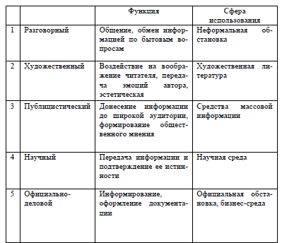
Закон не обязывает использовать официально-деловой стиль при оформлении служебных документов. Однако для того, чтобы официальная бумага соответствовала всем существующим нормам и имела юридическую силу, применение данной разновидности языка становится необходимостью.
Чтобы придать документации официальный характер, необходимо следовать следующим требованиям к изложению информации:
- соблюдать общепринятые нормы литературного языка и официально-делового стиля;
- использовать преимущественно употребляемые слова (типичные обороты);
- применять профессиональную терминологию, обусловленную тематикой;
- для выражения стандартных аспектов содержания использовать отыменные предлоги, например: «в целях оказания помощи», «в порядке проведения собрания»;
- ограничивать использование предложений с перечислениями, причастными и деепричастными оборотами, а также других сложных синтаксических построений.
Основная функция языка служебных документов – сделать возможным объективное, краткое и ясное освещение тех или иных событий. Обмен информацией в деловой среде имеет ряд специфических особенностей. Участниками данного процесса являются юридические лица: компании, должностные лица и персонал организаций. Характер информационных взаимоотношений определяется содержанием ее основной деятельности, компетенцией, местом в иерархии и многими другими факторами.
Для передачи информации такого рода целесообразно использовать речевые средства официально-делового языка. Характерные признаки языка, используемого для общения и документирования в деловой среде, приведены на рис. 2.1
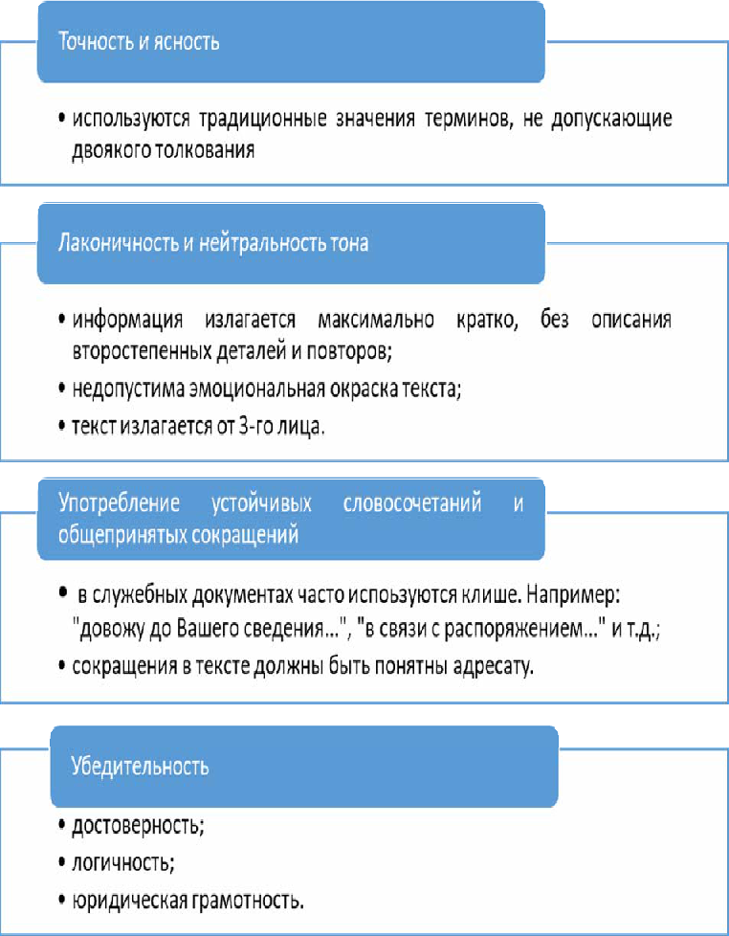
При составлении официальной документации необходимо учесть, что она является частью имиджа организации. Как безграмотная речь собеседника отвращает нас от общения с ним, так и неверно составленные бумаги могут заставить усомниться в компетентности компании. Именно поэтому любой профессионал должен искусно владеть языком служебных документов и иметь представление о его особенностях.

2.2 Оформление реквизитов документа

ГОСТ Р 7.0.97-2016 рекомендует использовать размеры шрифта от 12 до 14 при оформлении документов. Данный ГОСТ устанавливает 30 реквизитов. Расположение реквизитов на бланке приведено ниже.
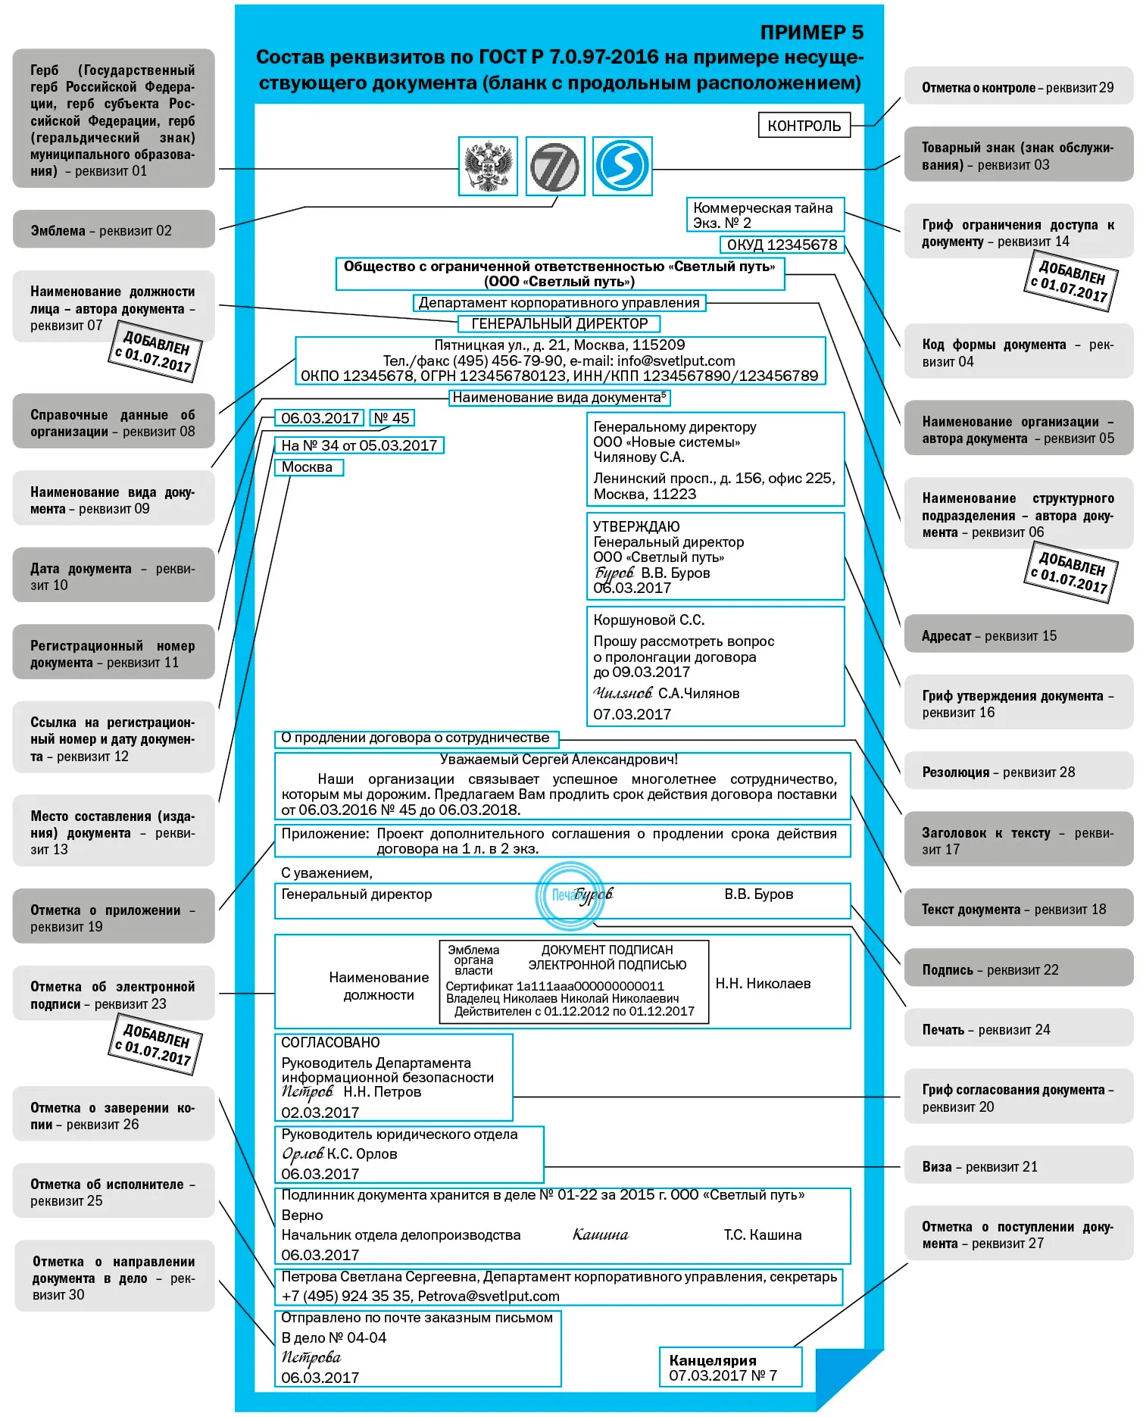
Рассмотрим правила оформления каждого реквизита.
Герб (Государственный герб Российской Федерации, герб субъекта Российской Федерации, герб (геральдический знак) муниципального образования) воспроизводится на бланках документов в соответствии с Федеральным конституционным законом от 25 декабря 2000 г. № 2-ФКЗ «О Государственном гербе Российской Федерации», законодательными и иными нормативными правовыми актами субъектов Российской Федерации, уставами и нормативными правовыми актами представительных органов муниципальных образований.
Изображение герба (Государственного герба Российской Федерации, герба субъекта Российской Федерации, герба (геральдического знака) муниципального образования) помещается посередине верхнего поля бланка документа над реквизитами организации – автора документа, на расстоянии 10 мм от верхнего края листа.
Гербы субъектов Российской Федерации устанавливаются их законами.
Гербы (геральдические знаки) муниципальных образований утверждаются уставами соответствующих муниципальных образований или правовыми актами (решениями, постановлениями) представительных органов муниципальных образований.
    - Эмблема, разработанная и утвержденная в установленном порядке, размещается в соответствии с нормативными правовыми актами на бланках и электронных шаблонах документов:
  - федеральных органов государственной власти;
  - территориальных органов федеральных органов государственной власти;
  - государственных и негосударственных организаций.
Изображение эмблемы помещается посередине верхнего поля бланка документа над реквизитами организации – автора документа, на расстоянии 10 мм от верхнего края листа. В бланках с угловым расположением реквизитов изображение эмблемы помещается посередине верхнего поля зоны, занятой реквизитами бланка.
- Товарный знак (знак обслуживания), зарегистрированный в установленном порядке, воспроизводится на бланках организаций в соответствии с уставом (положением об организации). Изображение товарного знака (знака обслуживания) помещается посередине верхнего поля бланка документа над реквизитами организации – автора документа на расстоянии 10 мм от верхнего края листа или слева на уровне наименования организации – автора документа (допускается захватывать часть левого поля).
На документе может размещаться либо герб, либо эмблема или товарный знак.
  - Код формы документа проставляется на унифицированных формах документов в соответствии с Общероссийским классификатором управленческой документации (ОКУД) или локальным классификатором, располагается в правом верхнем углу рабочего поля документа, состоит из слов «Форма по...» (наименование классификатора) и цифрового кода.

Форма по ОКУД 1234567

Или:

ОКУД 1234567

- Наименование организации – автора документа включается в бланк документа в соответствии с наименованием юридического лица, закрепленным в его учредительных документах (уставе или положении).
Под наименованием организации в скобках указывается сокращенное наименование организации, если оно предусмотрено уставом (положением).
Над наименованием организации – автора документа указывается полное или сокращенное наименование вышестоящей организации (при ее наличии).
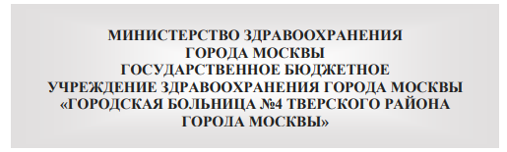Наименование филиала, территориально обособленного подразделения, представительства указывается, если оно является автором документа, и располагается ниже наименования организации.
Наименование организации включает:
- название организационно-правовой формы (федеральное бюджетное учреждение, акционерное общество, общество с ограниченной ответственностью и др.);
- собственное наименование организации.
Включение в наименование юридического лица официального наименования «Российская Федерация» или «Россия», а также слов, производных от этого наименования, допускается в случаях, предусмотренных законом, указами Президента Российской Федерации или постановлениями Правительства Российской Федерации, либо на основании разрешения, выданного в порядке, установленном Правительством Российской Федерации.
Наименования организаций субъектов Российской Федерации, имеющих наряду с государственным языком Российской Федерации государственный язык республик в составе Российской Федерации, печатают на двух или более языках : государственном и национальном(их). Наименование организации на государственном языке республики в составе Российской Федерации рекомендуется располагать ниже или справа от наименования на русском языке.
Если документ подготавливается совместно двумя и более организациями, то наименования организаций следует печатать на чистом листе бумаги. При систематической подготовке совместных документов для них может изготавливаться бланк. Наименования организаций располагают на одном уровне.
- Наименование структурного подразделения – автора документа (в том числе филиала, отделения, представительства, коллегиального, совещательного или иного органа) используется в бланках писем и бланках конкретных видов документов соответствующих подразделений (органов) в соответствии с локальными нормативными актами и указывается под наименованием организации.
- Наименование должности лица – автора документа используется в бланках писем и распорядительных документов и располагается под наименованием организации.
Наименование должности лица – автора документа указывается в соответствии с наименованием, приведенным в распорядительном документе о назначении на должность.
Наименование должности лица – автора документа размещается также на бланках распорядительных документов (распоряжений, приказов), издаваемых руководителями субъектов Российской Федерации и главами муниципальных образований (бланки распоряжений губернаторов, глав городов, районов и др.).
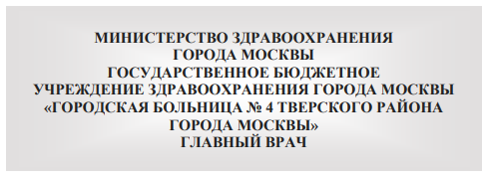
  - Справочные данные об организации указываются в бланках писем и включают сведения, необходимые для осуществления информационного обмена:
- почтовый адрес организации (дополнительно может указываться адрес места нахождения юридического лица, если он не совпадает с почтовым адресом);
- номер телефона, факса, адрес электронной почты, сетевой адрес.
Для всех организаций, кроме органов государственной власти и органов местного самоуправления, также указывается:
- код организации по Общероссийскому классификатору предприятий и организаций (ОКПО), основной государственный регистрационный номер организации (ОГРН);
- идентификационный номер налогоплательщика/код причины постановки на налоговый учет (ИНН/КПП).
Почтовый адрес указывается в соответствии с Правилами оказания услуг почтовой связи:
а) для юридического лица – полное или сокращенное наименование (при наличии), для гражданина – фамилия, имя, отчество (последнее при наличии);
б) банковские реквизиты (для почтовых переводов, направляемых юридическому лицу или принимаемых от юридического лица);
в) название улицы, номер дома, номер квартиры;
г) название населенного пункта (города, поселка и т. п.);
д) название района;
е) название республики, края, области, автономного округа (области);
ж) название страны (для международных почтовых отправлений);
з) почтовый индекс.

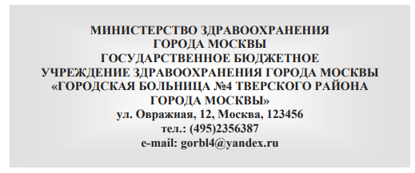
- Наименование вида документа указывается на всех документах, за исключением деловых (служебных) писем.
Виды организационно-правовых и распорядительных документов, издаваемых организацией , устанавливаются в законодательных и иных нормативных правовых актах, в уставе организации ( положении об организации), иных локальных нормативных актах.
Вид документа располагается под реквизитами автора документа (наименованием организации, наименованием структурного подразделения, наименованием должности) и печатается прописными буквами.
Наименование вида документа допускается писать слитно или вразрядку.
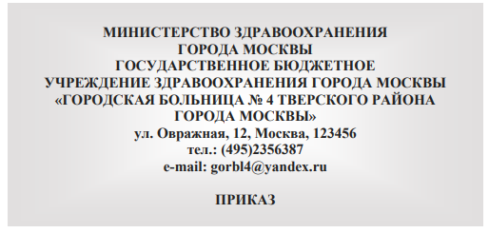
    - Дата документа соответствует дате подписания (утверждения) документа (приказ, распоряжение, письмо) или дате события, зафиксированного в документе (протокол).
Дата акта может являться:
- датой события, если акт фиксирует одномоментно совершаемое действие (например, передачу материальных ценностей);
- датой подписания документа, если событие было растянуто во времени (например, проверка), а текст акта был принят на заключительном заседании комиссии. В этом случае период проверки указывается в тексте акта.
Дата документа записывается в последовательности: день месяца, месяц, год одним из двух способов:
  - арабскими цифрами, разделенными точкой: 05.06.2016;
  - словесно-цифровым способом, например, 5 июня 2016 г.
Дата подписания или утверждения документа проставляется работниками службы делопроизводства, которые регистрируют документы, при условии, что регистрация документа и, соответственно, датирование осуществляются в день подписания (утверждения) документа или на следующий рабочий день, если документ был подписан в конце рабочего дня.
Место проставления даты на документе зависит от используемого бланка и вида документа. Дата может проставляться на специально отведенном для нее месте.
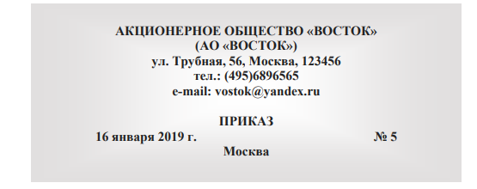
В докладных, служебных, объяснительных записках возможно проставление даты ниже реквизита «подпись».
11. Регистрационный номер документа – цифровой или буквенно-цифровой идентификатор документа, состоящий из порядкового номера документа, который, по усмотрению организации, может дополняться цифровыми или буквенными кодами (индексами) в соответствии с используемыми классификаторами (индексом дела по номенклатуре дел, кодом корреспондента, кодом должностного лица и др.)
На документе, составленном совместно двумя и более организациями, проставляются регистрационные номера документа, присвоенные каждой из организаций. Регистрационные номера отделяются друг от друга косой чертой и проставляются в порядке указания авторов в заголовочной части документа.
Регистрационный номер проставляется на документе после его подписания (утверждения).
12. Ссылка на регистрационный номер и дату поступившего документа включает его исходящий регистрационный номер и соответствующую дату поступившего документа, на который дается ответ.
Ссылка на регистрационный номер и дату поступившего документа помещается на бланке ответного письма. Не рекомендуется включать ее в текст документа.
  - Место составления (издания) документа указывается во всех документах, кроме деловых (служебных) писем, а также докладных, служебных записок и других внутренних информационно-справочных документов.
Место составления (издания) документа не указывается в том случае, если в наименовании организации присутствует указание на место ее нахождения.
Место составления (издания) документа указывается в соответствии с принятым административно-территориальным делением.
Если указание места составления (издания) документа содержит несколько слов, допускается обозначать его шрифтами размеров № 11 или № 10 и размещать в две строки.
При указании в качестве места составления (издания) документа городов федерального значения (Москва, Санкт-Петербург, Севастополь) слово «город» в сокращенном написании («г.») не указывается.
Сокращение «г.» не указывается также для городов, в названии которых содержится слово «город»: Белгород, Калининград, Новгород.
14. Гриф ограничения доступа к документу проставляется в правом верхнем углу первого листа документа (проекта документа, сопроводительного письма к документу) на границе верхнего поля при наличии в документе информации, доступ к которой ограничен в соответствии с законодательством Российской Федерации.
Виды используемых в организации грифов ограничения доступа должны соответствовать законодательным и иным нормативным правовым актам Российской Федерации и быть закреплены в локальных нормативных актах организации.
В состав грифа ограничения доступа к документу входит ограничительная надпись («Для служебного пользования», «Конфиденциально», «Коммерческая тайна» или др.), которая может дополняться номером экземпляра документа, подписью и другими сведениями в соответствии с законодательством Российской Федерации.
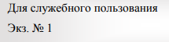
В документах, содержащих сведения, составляющие коммерческую тайну, в соответствии с Федеральным законом от 29 июля 2004 г. № 98-ФЗ «О коммерческой тайне» наряду с грифом указывается полное наименование юридического лица и место его нахождения.
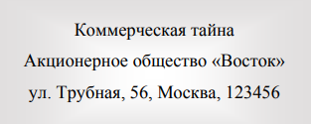
- Адресат используется при оформлении деловых (служебных) писем, внутренних информационно-справочных документов (докладных, служебных записок и др.). Адресатом документа может быть организация, структурное подразделение организации, должностное или физическое лицо.
Реквизит «адресат» проставляется в правой верхней части документа (на бланке с угловым расположением реквизитов) или справа под реквизитами бланка (при продольном расположении реквизитов бланка).
При наличии грифа ограничения доступа к документу «адресат» размещается под ним.
При адресовании документа организации, ее структурному подразделению без указания должностного лица наименование организации и ее структурного подразделения указывают в именительном падеже.
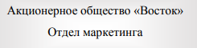
При адресовании документа должностному лицу наименование организации и подразделения указывается в именительном падеже. Должность лица, которому адресован документ, указывают в дательном падеже.
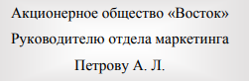
При рассылке документа группе организаций одного типа или в структурные подразделения одной организации адресат указывается обобщенно.

В одном документе не должно быть более четырех адресатов.
В реквизите «адресат» инициалы всегда ставятся после фамилии. В состав реквизита «адресат» может входить почтовый адрес.
    - Гриф утверждения. Существует два способа утверждения документа:

    - При утверждении документа должностным лицом гриф утверждения состоит из слова «УТВЕРЖДАЮ», наименования должности лица, утверждающего документ, его подписи, инициалов, фамилии и даты утверждения.
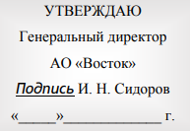
- При утверждении документа распорядительным документом гриф утверждения включает слово УТВЕРЖДЕН (УТВЕРЖДЕНА, УТВЕРЖДЕНЫ или УТВЕРЖДЕНО), согласованное с наименованием вида утверждаемого документа. Например, регламент – утвержден, инструкция – утверждена, правила – утверждены.
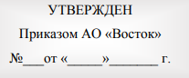
Гриф утверждения размещается в правом верхнем углу первого листа документа.
При наличии двух или нескольких грифов утверждения они могут располагаться справа и слева от наименования вида документа, размещаемого по центру.
Строки реквизита выравниваются по левому краю или цен-трируются относительно самой длинной строки.
Как правило, утверждаются все организационные документы предприятия и некоторые информационно-справочные. Пример-ный перечень документов, подлежащих утверждению, приведен в приложении 3.
- Заголовок к тексту – это краткое содержание документа.
Заголовок к тексту формулируется с предлогом «О» («Об») и отвечает на вопрос «о чем?».
Заголовок должен состоять из одной фразы.
Заголовок к тексту оформляется под реквизитами бланка от границы левого поля. В указах, постановлениях, решениях, приказах и других документах с продольным расположением реквизитов заголовок к тексту оформляется над текстом посередине рабочего поля документа и центрируется.
В конце заголовка точка не ставится. Заголовки не заключаются в кавычки и не подчеркиваются. Возможно их выделение полужирным шрифтом.
В условиях применения СЭД заголовок к тексту (краткое содержание документа) составляется для всех документов и вносится в поле регистрационно-учетной формы регистрируемого документа.
    - Текст документа составляется на государственном языке Российской Федерации или государственном языке (языках) республик в составе Российской Федерации в соответствии с законодательством республик в составе Российской Федерации.
Текст документа может содержать разделы, подразделы, пункты, подпункты, нумеруемые арабскими цифрами. Уровней рубрикации текста не должно быть более четырех.
    - Отметка о приложении содержит сведения о документе (документах), прилагаемом к основному документу (в сопроводительных письмах, претензиях, актах, справках и других информационно-справочных документах) или о том, что документ является приложением к основному документу (в документах – приложениях к распорядительным документам, положениям, правилам, инструкциям, договорам, планам, отчетам и др. документам).
Если приложение названо в тексте:
Приложение: на 2 л. в 1 экз.
Если приложение не названо в тексте, или приложений несколько:
Приложение: 1. Инструкция по делопроизводству на 5 л. в 1 экз.
    - Рецензия на проект инструкции по делопроизводству на 2 л. в 1 экз.
Если приложения сброшюрованы, то количество страниц можно не указывать.
Если приложением является электронный носитель информации, то приложение указывают следующим образом:
Приложение: 1 usb-накопитель
    - Гриф согласования документов проставляется на документах, согласованных органами власти, организациями, должностными лицами.
Грифом согласования документа оформляется:
- внешнее согласование документа – с органами власти, организациями, должностными лицами сторонних организаций;
- внутреннее согласование с коллегиальными органами организации – автора документа.
Гриф согласования состоит из слова СОГЛАСОВАНО, должности лица, которым согласован документ (включая наименование организации) в именительном падеже, его собственноручной подписи, инициалов, фамилии, даты согласования.

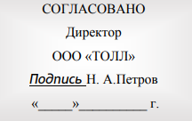
Если согласование осуществляется совещательным органом, в грифе согласования указываются сведения об органе, согласовавшем документ, дате и номере протокола, в котором зафиксировано решение о согласовании. Если согласование осуществляется документом, указываются: вид документа, организация – автор документа, дата и номер документа.
  - Виза согласования свидетельствует о согласии или несогласии должностного лица (работника) с содержанием проекта документа. Визой оформляется внутреннее согласование документа с работниками организации – автора документа. Виза включает должность лица, визирующего документ, подпись, расшифровку подписи (инициалы, фамилию) и дату визирования. Если замечаний нет, то виза оформляется следующим образом.
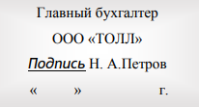
Если замечания есть, то сначала пишут «Замечания прилагаются».
В случае если должностное лицо не согласно с проектом, то пишется сверху «Не согласен». Если замечания можно изложить в две строчки, то допускается их отразить в самой визе, а не на отдельном листе.

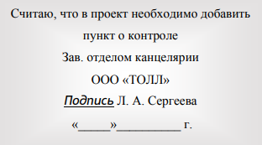
- Подпись – обязательный реквизит служебного документа, придающий ему юридическую силу.
Существует несколько вариантов оформления подписи:
- Если документ оформлен на бланке организации, т. е. название организации уже указано, то наименование должности не указывается:
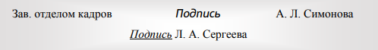
Если документ оформлен на бланке должностного лица, т. е. выше уже указана должность, то должность этого лица в подписи не указывается.

- Если документ оформлен не на бланке, то название организации в должности указывается:
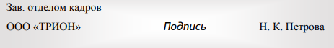
- При подписании документа несколькими должностными лицами, занимающими разное положение, их подписи располагаются одна под другой в последовательности, соответствующей иерархии занимаемых должностей.
- При подписании документа несколькими лицами равных должностей их подписи располагаются на одном уровне:
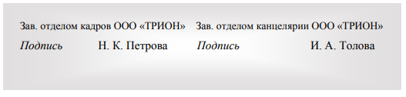
- в документах, составленных комиссией, указывают не должности лиц, подписывающих документ, а их обязанности в составе комиссии:
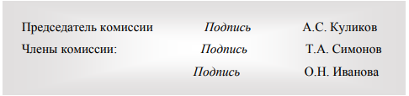
Документ может быть подписан только тем лицом, должность и фамилия которого указана на документе.
- Отметка об электронной подписи используется при визуализации электронного документа, подписанного электронной подписью.
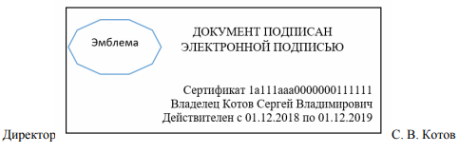
Отметка об электронной подписи располагается на традиционном месте собственноручной подписи: между наименованием должности подписывающего лица и расшифровкой подписи. Если электронный документ оформляется на бланке должностного лица, указания на наименование должности лица, подписывающего документ, не требуется.
- Печать заверяет подлинность подписи должностного лица на документах, удостоверяющих права лиц, фиксирующих факты, связанные с финансовыми средствами, а также на иных документах, предусматривающих заверение подписи печатью в соответствии с законодательством Российской Федерации.
Документы заверяют печатью организации. Печать проставляется, не захватывая собственноручной подписи лица, подписавшего документ, или в месте, обозначенном «МП» («Место печати »).
- Отметка об исполнителе оформляется на нижнем поле лицевой стороны последнего листа документа от границы левого поля или, при отсутствии места, – на оборотной стороне внизу слева.
Отметка об исполнителе включает фамилию, имя и отчество исполнителя, номер его телефона.
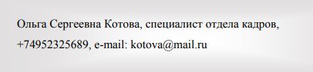
- Отметка о заверении копии оформляется для подтверждения соответствия копии документа (выписки из документа) подлиннику документа. Отметка о заверении копии проставляется под реквизитом «подпись» (отметка об электронной подписи) и включает: слово «Верно»; наименование должности лица, заве-рившего, его собственноручную подпись; расшифровку подписи (инициалы, фамилию); дату заверения копии (выписки из документа).
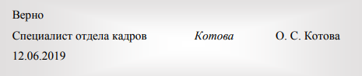
Если копия выдается для представления в другую организацию, отметка о заверении копии заверяется печатью организации (при ее наличии), а также (при необходимости) дополняется надписью о месте хранения документа, с которого была изготовлена копия.
- Отметка о поступлении документа служит для подтверждения факта поступления документа в организацию и включает дату поступления и входящий регистрационный номер документа. При необходимости отметка о поступлении может дополняться указанием времени поступления и способа доставки документа.
Отметка о поступлении документа может проставляться с помощью штампа.
- Резолюция содержит указания по исполнению документа. Резолюция оформляется на свободном месте рабочего поля документа, на бланке резолюции или вносится непосредственно в систему электронного документооборота.
Резолюция включает: фамилию, инициалы исполнителя (исполнителей), поручение по документу, срок исполнения, подпись лица, вынесшего резолюцию, дату резолюции.
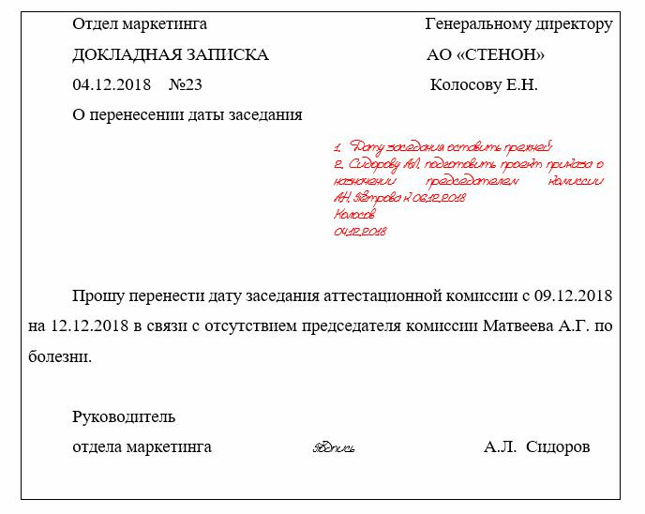
Если указания по исполнению содержатся в тексте документа, то резолюция содержит указание на исполнителя, подпись лица, вынесшего резолюцию и дату резолюции.
29. Отметка о контроле свидетельствует о постановке документа на контроль, проставляется штампом «Контроль» на верхнем поле документа.
При постановке на контроль документа в СЭД в регистрационно-учетную форму заносятся сведения об этом.
Настройка СЭД производится таким образом, чтобы сотрудник, осуществляющий контроль, и исполнитель могли получать автоматические уведомления о приближении контрольных сроков.
30. Отметка о направлении документа в дело определяет место хранения документа после завершения работы с ним. Отметка также свидетельствует об исполнении документа и снятии его с контроля.
Отметка включает: слова «В дело», индекс дела по номенклатуре дел, в которое помещается документ на хранение, с указанием года, должность лица, оформившего отметку, подпись, дату.
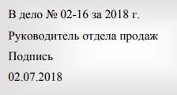
Многие документы имеют строго ограниченное число реквизитов. Отсутствие или неправильное указание какого-либо реквизита в служебном документе делает документ недействительным. Для ряда документов, выдаваемых органами государственной власти и государственного управления, состав реквизитов документов установлен в законодательных и нормативных актах.

2.3 Бланки документов

Документы, в основном, оформляются на бланке.
Бланк документа – это стандартный лист бумаги с реквизитами, идентифицирующими автора официального документа.
Для изготовления бланков документов, согласно ГОСТ Р 7.0.8, используется бумага форматов A4 (210 x 297 мм), A5 (148 x 210 мм); для изготовления бланков резолюций используется бумага форматов A5 (148 x 210 мм), A6 (105 x 148).
Каждый лист документа, оформленный на бланке или без него, должен иметь поля не менее:
20 мм – левое;
10 мм – правое;
20 мм – верхнее;
20 мм – нижнее.
Документы длительных (свыше 10 лет) сроков хранения должны иметь левое поле не менее 30 мм.
Организации используют бланки документов, изготовленные на бумажном носителе (бланки документов федеральных органов государственной власти с воспроизведением Государственного герба Российской Федерации изготавливаются полиграфическими предприятиями, имеющими сертификаты о наличии технических и технологических возможностей для качественного изготовления указанного вида продукции) и/или электронные шаблоны бланков. Бланки на бумажном носителе и электронные шаблоны бланков должны быть идентичны по составу реквизитов, порядку их расположения, гарнитурам шрифта.

Бланки документов на бумажном носителе и электронные шаблоны бланков изготавливаются на основании макетов бланков, утверждаемых руководителем организации.
Бланки документов следует изготавливать на белой бумаге или бумаге светлых тонов.
Электронные шаблоны бланков документов должны быть защищены от несанкционированных изменений.
Бланки документов оформляются в соответствии с Приложением 2. Ориентировочные границы зон расположения реквизитов обозначены пунктиром. Каждая зона определяется совокупностью входящих в нее реквизитов.
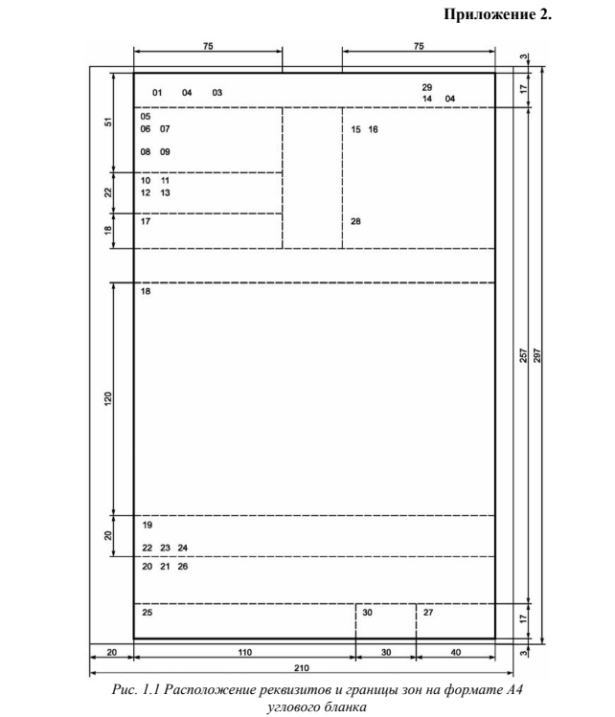

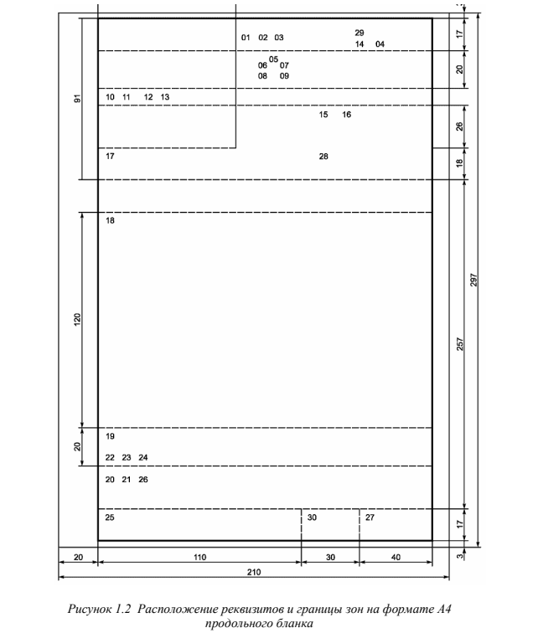

В зависимости от расположения реквизитов устанавливается два варианта бланков – угловой и продольный, т. е. реквизиты располагаются либо в углу (рис. 2.2), либо по центру бланка (рис.2.3).
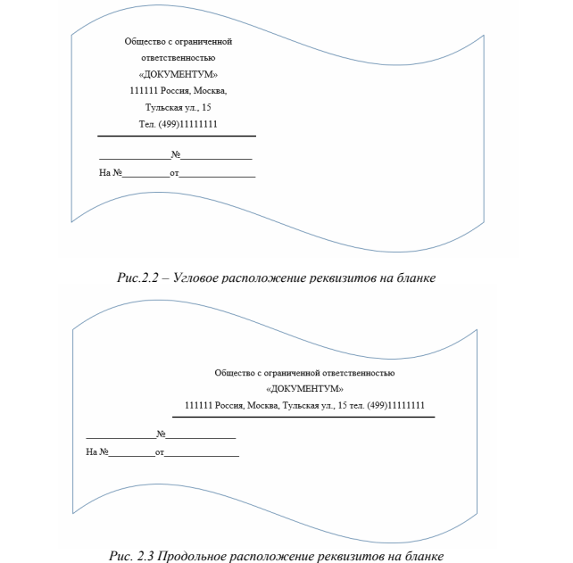

Реквизиты 01, 02, 03 располагаются на верхнем поле документа над реквизитом 05 посередине зоны, занятой этим реквизитом.
Реквизит 03 может располагаться слева на уровне реквизита 05.
Реквизиты 05, 06, 07, 08, 09, 13, ограничительные отметки для реквизитов 10, 11, 12 в пределах границ зон расположения реквизитов размещаются одним из способов:
- центрованным (начало и конец каждой строки реквизитов равно удалены от границ зоны расположения реквизитов);
- флаговым (каждая строка реквизитов начинается от левой границы зоны расположения реквизитов).
Устанавливаются следующие виды бланков документов организации:
- общий бланк;
- бланк письма;
- бланк конкретного вида документа.
  - органах власти и организациях республик Российской Федерации, использующих наряду с русским языком как государственным языком Российской Федерации государственный язык (государственные языки республик, используются бланки доку-ментов на русском языке и государственном языке (государственных языках) республик: угловые (реквизиты бланка располагаются на одном уровне: на русском языке – слева, на государственном языке (государственных языках) республик – справа) или продольные (реквизиты бланка на русском языке – сверху, реквизиты бланка на государственном языке (государственных языках) республик – ниже).

